GUÍA CÉLULA

OBJETIVO: Diferenciar las células según su tipo, forma y función.

Reconocer la función de los organelos celulares.

1. COMPLETA EL SIGUIENTE MAPA CONCEPTUAL UTILIZANDO LOS CONCEPTOS DEL MURO DE PALABRAS

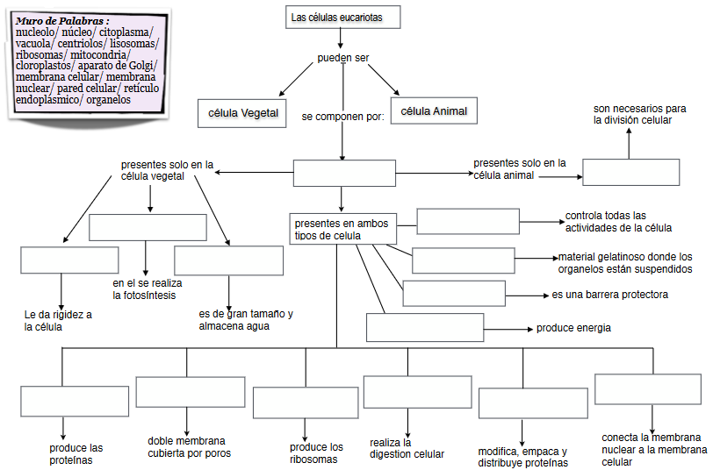

1. OBSERVA LAS DIFERENTES FORMAS CELULARES Y RESPONDE

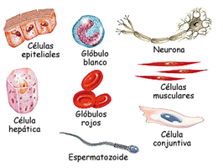

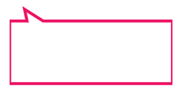

¿De qué depende la forma de la célula?



¿Qué tienen en común?

1. COMPLETA EL SIGUIENTE CRUCIGRAMA SEGÚN CORRESPONDA.

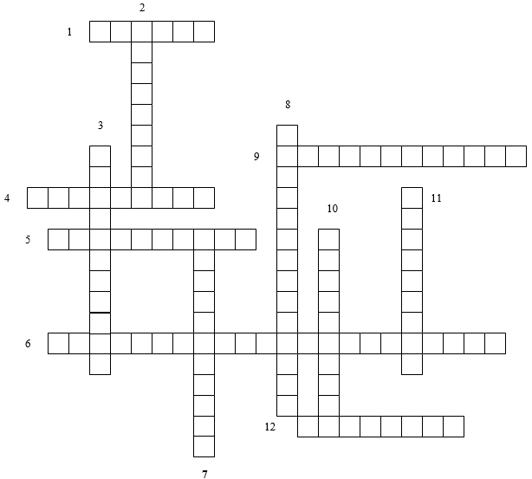

1. Estructura celular encargada de la reproducción celular, contiene en su interior el material genético.

2. Estructura que existe sólo en células animales, tiene como función la formación del huso mitótico durante la reproducción celular.

3. Estructura existente sólo en células vegetales la cual posee un pigmento llamado clorofila importantísimo para la realización de la fotosíntesis.

4. Organelos que se encuentran en el Retículo Endoplasmático Rugoso y cuya función es la producción de proteínas.

5. Estructuras que aparecen cuando el material genético se condensa al interior del núcleo.

6. Prolongación de la membrana celular que forma una red que comunica al interior de la célula con su exterior. Puede ser Liso o Rugoso por la presencia o ausencia de ribosomas

7. Estructuras con doble membrana y forma de maní, que se encargan de la respiración celular y de la producción de energía usada por la célula.

8. Conjunto de sacos aplanados que se encargan de la exportación de macromoléculas.

9.- Capa que protege sólo a las células vegetales y se ubica por fuera de la membrana celular.

10.- Medio semiacuoso de la célula en el que se encuentran todos los organelos.

11.- Organelos redondeados que se encargan de la digestión de partículas extrañas.

12. Son organelos de gran volumen en las células vegetales y almacenan agua entre otras cosas.

1. ¿EN QUÉ SE DIFERENCIAN LOS SIGUIENTES TIPOS CELULARES? (NOMBRE Y ORGANELOS)

|  |  |  |
| --- | --- | --- |
| 1. La célula procarionte - Contenidos/de/Biología/ |  | Ma Petite Boulangerie: Aprendiendo a hacer pan: autólisis |
|  |  |  |
|  |  |  |

1. RESPONDA LAS SIGUIENTES PREGUNTAS

a) ¿Por qué se dice que el núcleo controla todas las actividades de la célula?

_________________________________________________________________________________________________________________________________________________________________________________________________________________________________________________________

b) Si estudiamos una célula cuya función es la liberación de enzimas al medio ¿Qué organelo deberíamos encontrar más desarrollado y por qué? Cite dos ejemplos

_________________________________________________________________________________________________________________________________________________________________________________________________________________________________________________________

c) El espermio es una célula que, desplazándose activamente, es decir, con gasto de energía, puede llegar hasta el ovocito y luego de romper enzimáticamente sus envolturas, puede fusionarse con él para completar el proceso de fecundación.

En relación a lo planteado, **menciona** tres organelos que le permiten al espermio cumplir con su función fecundante.

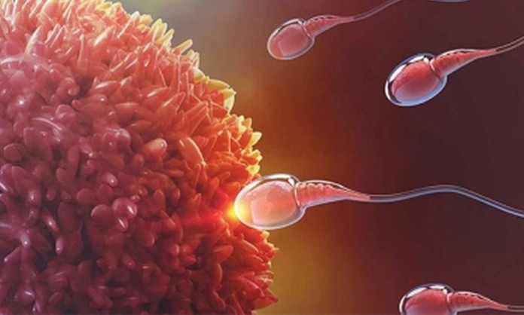

1.- ___________________________________

2.-___________________________________

3.-___________________________________

NOTA: Resuelva las actividades con los contenidos tratados en clases

Pega la guía en tu cuaderno de Biología

Enviar la guía resuelta al correo: [profesorac.cerna@gmail.com](mailto:ProfesoraC.Cerna@gmail.com)

Cuídate mucho.